MARIA DE LOS ANGELES RELAÑO COTTA
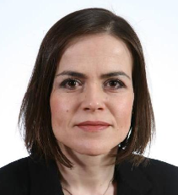

C/Portugalete nº12, 3ºB. 28017 Madrid.
Teléfono: 91 304 50 60. Móvil: 608933389. e-mail: mdlarelano@iberia.es; angelesrelano@yahoo.es
Fecha de nacimiento: 19/02/75.
EXPERIENCIA PROFESIONAL
IBERIA, Desde 1999 hasta la actualidad. Tripulante de Cabina de Pasajeros (TCP) en Iberia.
GRUPO IBERIA, 1998-1999. Tripulante de Cabina de Pasajeros (TCP) en Aviaco
IBERIA, 1997-1998. Agente administrativo de facturación y embarque en Iberia.
AYUNTAMIENTO DE MADRID, 1997. Patronato Municipal de Turismo de Madrid. Informador turístico.
TURESPAÑA, 1996. Oficina Española de Turismo en Nueva York. Informador turístico

FORMACIÓN ACADÉMICA
Diplomada en turismo. Escuela Oficial de Turismo de Madrid. 1996.
Título Propio en Gestión Aeronáutica. Universidad Autónoma de Madrid. Facultad de Ciencias Económicas y Empresariales. 2011. Actualmente reconocido como Grado Universitario Superior por el Plan Bolonia
IDIOMAS
- Inglés: nivel alto, oral y escrito.
- Francés: nivel medio, oral y escrito.
- Italiano: nivel elemental, principalmente oral.

CONOCIMIENTOS INFORMÁTICOS
Microsoft Office.

